**หน่วยการเรียนรู้ที่ ๑๐** **เรื่อง อักษรนำ**

**กลุ่มสาระการเรียนรู้ภาษาไทย รหัส ท๑๒๑๐๑**

**ชั้นประถมศึกษาปีที่ ๒ เวลา** **๕** **ชั่วโมง**

**๑. มาตรฐานการเรียนรู้/ตัวชี้วัด**

**สาระที่**

สาระที่ ๑ การอ่าน

สาระที่ ๒ การเขียน

สาระที่ ๓ การฟัง การดู และการพูด

สาระที่ ๔ หลักการใช้ภาษา

**มาตรฐาน**

มาตรฐาน ท ๑.๑ ใช้กระบวนการอ่านสร้างความรู้และความคิดในการตัดสินใจ แก้ปัญหา

ในการดำเนินชีวิต และมีนิสัยรักการอ่าน

มาตรฐาน ท ๒.๑ ใช้กระบวนการเขียนสื่อสาร เขียนเรียงความ ย่อความ และเขียนเรื่องราว

ในรูปแบบต่าง ๆ เขียนรายงานข้อมูลสารสนเทศและรายงานการศึกษาค้นคว้า

อย่างมีประสิทธิภาพ

มาตรฐาน ท ๓.๑ สามารถเลือกฟังและดูอย่างมีวิจารณญาณ และพูดแสดงความรู้ ความคิด และ

ความรู้สึกในโอกาสต่าง ๆ อย่างมีวิจารณญาณและสร้างสรรค์

มาตรฐาน ท ๔.๑ เข้าใจธรรมชาติของภาษาและหลักภาษาไทย การเปลี่ยนแปลงของภาษาและพลัง

ของภาษา ภูมิปัญญาทางภาษา และรักษาภาษาไทยไว้เป็นสมบัติของชาติ

**ตัวชี้วัด**

ท๑.๑ ป.๒/๑ อ่านออกเสียงคำ คำคล้องจองและข้อความ และบทร้อยกรองง่ายๆได้ถูกต้อง

ท๑.๑ป.๒/๒ อธิบายความหมายของคำและข้อความที่อ่าน

ท๑.๑ป.๒/๓ ตั้งคำถามและตอบคำถามเกี่ยวกับเรื่องที่อ่าน

ท๑.๑ป.๒/๔ ระบุใจความสำคัญและรายละเอียดจากเรื่องที่อ่าน

ท๑.๑ป.๒/๕ แสดงความคิดเห็นคาดคะเนเหตุการณ์จากเรื่องที่อ่าน

ท๑.๑ป.๒/๖ อ่านหนังสือตามความสนใจอย่างสม่ำเสมอและนำเสนอเรื่องที่อ่าน

ท๑.๑ป.๒/๘ มีมารยาทในการอ่าน

ท๒.๑ป.๒/๑ คัดลายมือตัวบรรจงเต็มบรรทัด

ท๒.๑ป.๒/๔ มีมารยาทในการเขียน

ท๓.๑ป.๒/๑ ฟังคำแนะนำ คำสั่งที่ซับซ้อนและปฏิบัติตาม

ท๓.๑ป.๒/๓ บอกสาระสำคัญของเรื่องที่ฟังและดู

ท๓.๑ป.๒/๕ พูดแสดงความคิดเห็นและความรู้สึกจากเรื่องที่ฟังและดู

ท๓.๑ป.๒/๖ พูดสื่อสารได้ชัดเจนตรงตามประเด็น

ท๓.๑ป.๒/๗ มีมารยาทในการฟัง การดู และการพูด

ท๔.๑ป.๒/๒ เขียนสะกดคำและบอกความหมายของคำ

ท๔.๑ป.๒/๓ เรียบเรียงคำเป็นประโยคได้ ตรงตามเจตนาของการสื่อสาร

ท๔.๑ป.๒/๔. บอกลักษณะคำคล้องจอง

**๒. สาระสำคัญ/ความคิดรวบยอด**

การใช้ ห นำ เป็นวิธีเพิ่มเสียงต้นคำในภาษาไทยที่ช่วยให้เกิดคำที่มีความหมายใหม่มากขึ้น ส่วนคำคล้องจองเป็นการสร้างความไพเราะของภาษา สามารถนำไปใช้ประกอบการพูดได้อย่างน่าฟัง ทั้งนี้การฟังและการพูดที่ดีนั้นจะต้องมีมารยาทในการฟังและการพูดด้วย

**๓. สาระการเรียนรู้**

๓.๑ ความรู้

๓.๑.๑ การฟัง การพูด

๓.๑.๒ การอ่านบทร้อยกรอง คำคล้องจอง

๓.๑.๓ อักษรนำ (ห นำ)

๓.๑.๔ การเขียนบรรยายภาพโดยใช้คำจากอักษร ห นำ ที่กำหนดให้

๓.๑.๕ คำคล้องจอง ๑ พยางค์

๓.๒ ทักษะ/กระบวนการ

๓.๒.๑ ฝึกเขียนบรรยายภาพโดยใช้คำจากอักษร ห นำ ที่กำหนดให้

๓.๒.๒ ฝึกพูดนำเสนอความคิด

๓.๒.๓ การฟัง

๓.๒.๔ การอ่าน

๓.๒.๕ การสังเกต วิเคราะห์ เปรียบเทียบ

๓.๒.๖ การรวบรวมคำ

๓.๒.๗ การทำงานกลุ่ม

๓.๓ เจตคติ

๓.๓.๑ สนุกกับบทร้องเล่น

๓.๓.๒ สนใจเรียนภาษาไทย

**๔. สมรรถนะสำคัญของผู้เรียน**

๔.๑ ความสามารถในการสื่อสาร

๔.๒ ความสามารถในการคิด

๔.๓ ความสามารถในการแก้ปัญหา

**๕. คุณลักษณะอันพึงประสงค์**

๕.๑ มีวินัย

๕.๒ ใฝ่เรียนรู้

๕.๓ มุ่งมั่นในการทำงาน

๕.๔ รักความเป็นไทย

๕.๕ มีจิตสาธารณะ

**๖. ชิ้นงาน/ภาระงาน**

๖.๑ แบบฝึกทักษะคำคล้องจอง

๖.๒ การเขียนประโยคเป็นเรื่องราว

**๗. การวัดและประเมินผล**

|  |  |  |
| --- | --- | --- |
| **วิธีการ** | **เครื่องมือ** | **เกณฑ์** |
| - การร่วมกิจกรรม  - การนำเสนอผลงาน | - แบบประเมินการร่วมกิจกรรม  - แบบประเมินการพูด | - มีผลการประเมินในระดับดีขึ้นไปหรือ มีค่าเฉลี่ย 2.00 ขึ้นไป |

**๘. กิจกรรม**

**๘.๑ ชั่วโมงที่ ๔๖**

**๑) จุดประสงค์การเรียนรู้**

๑. อ่านออกเสียงแล้วแสดงความคิดเห็นเกี่ยวกับเรื่องที่อ่านได้

๒. นับอกลักษณะคำคล้องจองได้

๓. เขียนคำคล้องจองได้

**๒) กิจกรรมการเรียนรู้**

๑. Brain Gym กิจกรรมเล่นมือประกอบบทร้องเล่น “ยวนยาเหล”

๒. นักเรียนเล่าสิ่งที่อ่าน (จากหนังสือที่นักเรียนอ่านเป็นการบ้าน) ในประเด็น

- ชื่อเรื่องที่อ่าน/ปีที่พิมพ์

- ชื่อผู้แต่ง/ผู้แปล/ผู้เขียนภาพประกอบ

- สาระสำคัญ

- สิ่งที่ชอบ/ประทับใจ

- ข้อคิดที่ได้

๓. Brain Gym “ยวนยาเหล”

๔. ครูติดบัตรชื่อบทร้อยกรอง “ตาหวังหลังโกง” นักเรียนอ่านชื่อเรื่องพร้อมกัน แล้วครูนำสนทนนาให้นักเรียนแสดงความคิดเห็นอิสระในประเด็น

- ทำไมถึงชื่อ “ตาหวังหลังโกง”

- เรื่องราวน่าจะเป็นอย่างไร

๕. ครูติดแผนภูมิบทร้อยกรอง “ตาหวังหลังโกง” บนกระดาน

- ครูอ่านให้นักเรียนฟัง ๑ รอบ

- ครูอ่านนำนักเรียนอ่านตาม

- นักเรียนอ่านกลุ่มใหญ่ กลุ่มย่อยพร้อมเคาะจังหวะประกอบ

๖. ครูนำสนทนาเกี่ยวกับบทร้อยกรองให้นักเรียนแสดงความคิดเห็นอิสระในประเด็น เช่น

- ตาหวังเป็นใคร

- ลักษณะตาหวังเป็นอย่างไร

๗. นักเรียนค้นหาคำคล้องจองจากบทร้อยกรอง “ตาหวังหลังโกง” โดยขออาสาสมัคร

มาเขียนคำบนกระดาน ครูและเพื่อนช่วยตรวจสอบความถูกต้อง

๘. ครูและนักเรียนร่วมกันอภิปรายสรุปในประเด็น :-

- ลักษณะคำที่คล้องจองกัน

- วิธีเขียนคำคล้องจอง

๙. นักเรียนทำแบบฝึกเสริมทักษะ “ค้นหาคำคล้องจอง” จากบทร้อยกรอง “ตาหวังหลังโกง”

**๓) สื่อและแหล่งเรียนรู้**

๑. บทร้องเล่น“ลิงเอ๋ยลิง”

๒. แผนภูมิคำ

๓. แผนภูมิบทร้อยกรอง “ตาหวังหลังโกง”

๔. แบบฝึกเสริมทักษะ

**๔) การวัดและเมินผล**

|  |  |  |
| --- | --- | --- |
| **วิธีการ** | **เครื่องมือ** | **เกณฑ์** |
| - การร่วมกิจกรรม  - การพูดแสดงความคิดเห็น  - การอ่านออกเสียง  - การเขียนคำคล้องจอง  - ตรวจผลงานคำคล้องจอง | - แบบประเมินการร่วมกิจกรรม - แบบประเมินการพูด  - แบบประเมินการอ่าน | มีผลการประเมินในระดับดีขึ้นไป หรือ มีค่าเฉลี่ย 2.00 ขึ้นไป  - ผ่านเกณฑ์ร้อยละ ๗๐ ขึ้นไป |

**๘.๒ ชั่วโมงที่ ๔๗**

**๑) จุดประสงค์การเรียนรู้**

๑. อ่านคำที่มี ห นำ ได้

๒. บอกวิธีอ่านคำที่มี ห นำ ได้

๓. เปรียบเทียบคำที่มี / ไม่มี ห นำ ได้

**๒) กิจกรรมการเรียนรู้**

๑. Brain Gym กิจกรรมเล่นมือประกอบบทร้อยกรอง “ตาหวังหลังโกง”

๒. นักเรียนเข้ากลุ่มเป็น ๒ กลุ่มใหญ่ครูติดแผนภูมิบทร้อยกรอง “ตาหวังหลังโกง” บนกระดาน

ให้นักเรียนอ่านพร้อมกันอ่านเป็นกลุ่ม

๓. นักเรียนอ่านบทร้อยกรอง “ตาหวังหลังโกง” เคาะจังหวะประกอบเมื่อจบเข้ากลุ่มใหญ่ตัวแทนกลุ่มรับอุปกรณ์จากครู ได้แก่ กระดาษบรู๊ฟ บัตรคำ ๑ ชุด กระดาษกาวย่น ปากกาเมจิก ร่วมกันกำหนดเกณฑ์แล้วช่วยกันจัดกลุ่มคำตามเกณฑ์ต่างๆ ที่นักเรียนกำหนดขึ้น

๔. ครูติดบัตรคำบนกระดาน ๔ คำ นักเรียนอ่านบัตรคำ ๔ คำ พร้อมกัน

**วัง**

**หวัง**

**ลัง**

**หลัง**

๕. ครูติดบัตรคำบนกระดาน ๔ คำ นักเรียนอ่านบัตรคำ ๔ คำ พร้อมกัน

**วัง**

**หวัง**

**ลัง**

**หลัง**

๖. นักเรียนอ่านบทร้อยกรอง “ตาหวังหลังโกง” เคาะจังหวะประกอบเมื่อจบ เข้ากลุ่มใหญ่ตัวแทนกลุ่มรับอุปกรณ์จากครู ได้แก่ กระดาษบรู๊ฟ บัตรคำ ๑ ชุด กระดาษกาวย่น ปากกาเมจิก และคำชี้แจง นักเรียนอ่านคำชี้แจงพร้อมกัน ๒ รอบ

**คำชี้แจง** ให้นักเรียน

๑. ช่วยกันอ่านคำและเปรียบเทียบคำทั้ง ๔ คำดังนี้

๑) คำทั้ง ๔ คำ มีความหมายเหมือนกันอย่างไรบ้าง

๒) คำทั้ง ๔ คำ มีความแตกต่างกันอย่างไรบ้าง

๒. ช่วยกันอธิบายแสดงเหตุผลประกอบ

๓. ช่วยกันออกแบบเขียนผลงานให้เป็นระบบ ดูง่ายและสวยงาม

๗. นักเรียนลงมือปฏิบัติ ครูเดินดู สังเกตแนวคิดของนักเรียน

๘. นักเรียนนำเสนอผลงาน

๙. ครูและนักเรียนร่วมกันสรุปเกี่ยวกับคำในประเด็น

- ลักษณะคำที่มี ห นำ

- วิธีอ่านคำที่มี ห นำ

๑๐. นักเรียนทำแบบฝึกเสริมทักษะ

**๓) สื่อและแหล่งเรียนรู้**

๑. แผนภูมิบทร้อยกรอง “ตาหวังหลังโกง”

๒. บัตรคำ

๓. แบบฝึกเสริมทักษะ

**๔) การวัดและเมินผล**

|  |  |  |
| --- | --- | --- |
| **วิธีการ** | **เครื่องมือ** | **เกณฑ์** |
| - การร่วมกิจกรรม  - การพูดแสดงความคิดเห็น  - การอ่านออกเสียงคำที่มี ห นำ  - ตรวจผลงานคำที่มี ห นำ | - แบบประเมินการร่วมกิจกรรม - แบบประเมินการพูด  - แบบประเมินการอ่าน | มีผลการประเมินในระดับดีขึ้นไป หรือ มีค่าเฉลี่ย 2.00 ขึ้นไป  - ผ่านเกณฑ์ร้อยละ ๗๐ ขึ้นไป |

**๘.๓ ชั่วโมงที่ ๔๘**

**๑) จุดประสงค์การเรียนรู้**

๑. เขียนคำที่มี ห นำได้

๒. อ่านคำที่มี ห นำได้

๓. บอกวิธีเขียนและอ่านคำที่มี ห นำได้

**๒) กิจกรรมการเรียนรู้**

๑. Brain Gym กิจกรรมเล่นมือประกอบบทร้องเล่น “ตาหวังหลังโกง”

๒. ทบทวนบทเรียนชั่วโมงที่ผ่านมาจากผลงานกลุ่ม ( ๕ นาที)

๓. เล่นเกม “สมองกล” โดยให้นักเรียนเข้ากลุ่มแล้วครูโชว์ภาพปริศนาให้ช่วยกันจดจำว่าภาพ

นั้นคืออะไรอยู่ในหมายเลขใดโดยให้เวลาในการจำภาพ ๑ นาที จากนั้นครูปิดภาพปริศนาไว้

|  |  |  |  |
| --- | --- | --- | --- |
| คำอธิบาย: C:\Documents and Settings\User\Desktop\แผน200วันไทย(19มิ.ย.56)\หนู5.jpg๑ | ๒  คำอธิบาย: C:\Documents and Settings\User\Desktop\แผน200วันไทย(19มิ.ย.56)\น้อยหน่า03.jpg | คำอธิบาย: C:\Documents and Settings\User\Desktop\แผน200วันไทย(19มิ.ย.56)\16หนอน.jpg๓ | ๔  คำอธิบาย: C:\Documents and Settings\User\Desktop\แผน200วันไทย(19มิ.ย.56)\01หน่อไม้.jpg |
| คำอธิบาย: F:\eletric08.jpg๕ | คำอธิบาย: F:\หมี01.jpg๖ | คำอธิบาย: F:\imagesCATI5AZF.jpg๗ | ๘  คำอธิบาย: F:\letters-clip-art-3.gif |

๔. นักเรียนเล่น “ ตบมือ ๕ ครั้ง ” ๑ รอบ แล้วให้แต่ละกลุ่มเขียนคำตอบว่าภาพใดอยู่

หมายเลขใด กลุ่มใดจดจำได้มากที่สุดเป็นฝ่ายชนะ ครูคอยสังเกตการวางแผนการทำงานของนักเรียน

๕. นักเรียนช่วยกันเขียนชื่อภาพแล้วอ่านชื่อภาพพร้อมกันจนครบทุกภาพ

๖. ครูนำสนทนาให้นักเรียนแสดงความคิดเห็นอิสระในประเด็น

- คำชื่อภาพแต่ละภาพมีสิ่งที่เหมือน / ต่างกันอย่างไรบ้าง

๗. ครูแจกกระดาษปรู๊ฟ ให้กลุ่มละ ๑ แผ่น แล้วช่วยกัน

๑) เปรียบเทียบคำชื่อภาพในประเด็น

- สิ่งที่เหมือนกัน

- สิ่งที่ต่างกัน

๒) ช่วยกันออกแบบเขียนผลงานให้เป็นระบบ ดูง่าย และเขียนคำอธิบายประกอบ

๓) นำเสนอผลงาน

๘. นักเรียนนำเสนอผลงานทีละกลุ่มแล้วติดแสดงไว้หน้าชั้นเรียน

๙. ครูและเพื่อนเดินชมผลงานแต่ละกลุ่มตรวจสอบและประเมินผลงาน

๑๐. ครูและนักเรียนร่วมกันอภิปรายสรุปในประเด็น

- วิธีอ่านคำที่มี ห นำ

๑๑. นักเรียนทำแบบฝึกเสริมทักษะ

**๓) สื่อและแหล่งเรียนรู้**

๑. แผนภูมิภาพ

๒. กระดาษปรู๊ฟ

๓. ปากกาเคมี

๔. แบบฝึกเสริมทักษะ

**๔) การวัดและเมินผล**

|  |  |  |
| --- | --- | --- |
| **วิธีการ** | **เครื่องมือ** | **เกณฑ์** |
| - การร่วมกิจกรรม  - การร่วมกิจกรรมกลุ่ม  - การพูดอธิบาย  - การเขียนประโยคเป็นเรื่องราว  - การอ่านคำที่มี ห นำ  - ตรวจแบบฝึกเสริมทักษะ | - แบบประเมินการร่วมกิจกรรม - แบบประเมินการทำงานกลุ่ม  - แบบประเมินการพูด  - แบบประเมินการเขียน | - มีผลการประเมินในระดับดีขึ้นไป หรือ มีค่าเฉลี่ย 2.00 ขึ้นไป  - ผ่านเกณฑ์ร้อยละ ๗๐ ขึ้นไป |

**๘.๔ ชั่วโมงที่ ๔๙**

**๑) จุดประสงค์การเรียนรู้**

๑. อ่านบทร้อยกรองได้

๒. เขียนคำคล้องจอง ๑ พยางค์ ได้

๓. บอกความหมายของคำคล้องจองที่เขียนได้

**๒) กิจกรรมการเรียนรู้**

๑. Brain Gym กิจกรรมเล่นมือประกอบบทร้องเล่น “ตาหวังหลังโกง”

๒. ครูนำทบทวนบทเรียนชั่วโมงที่ผ่านมาจากผลงานกลุ่ม (๕ นาที)

๓. เล่นเกม “ต่อคำ” นักเรียนนั่งเป็นวงกลม โดยมีกติกาคือ ให้นักเรียนคิดคำ ๑ พยางค์ที่

ประสมสระและสะกดด้วยมาตราตัวสะกดเดียวกันต่อจากคำแรกที่เริ่มจากครู

๔. ครูติดแผนภูมิ บทร้องเล่น “อร่อย อร่อย”

๕. นักเรียนอ่านบทอ่านคล่องร้องเล่น“อร่อย อร่อย”พร้อมกัน ๒ รอบ

๖. นักเรียนเข้ากลุ่ม ตัวแทนรับอุปกรณ์ ได้แก่กระดาษปรู๊ฟ และปากกาเมจิก ครูติดบัตรคำ ๑

ช่าง

น่า

คำเป็นคำตั้งต้น บนกระดาน เช่น หรือ เป็นต้น

๗. นักเรียนช่วยกันคิดคำคล้องจอง ๑ พยางค์ กับคำตั้งต้น ให้ได้จำนวนมากที่สุดบันทึกคำลงในกระดาษปรู๊ฟ

ภายในเวลา ๓ นาที

๘. นักเรียนนำเสนอผลงาน ครูและเพื่อนฟังการนำเสนอจนจบซักถามข้อสงสัยแลกเปลี่ยนแนวคิด

๙. ครูและนักเรียนร่วมกันอภิปรายสรุปในประเด็น

- ความหมายของคำคล้องจอง ๑ พยางค์

- ลักษณะการคล้องจอง

๑๐. ครูติดบัตรคำบนกระดานให้นักเรียนเขียนคำคล้องจอง ๑ พยางค์ลงในสมุด

**๓) สื่อและแหล่งเรียนรู้**

๑. บทร้องเล่น “อร่อย อร่อย ”

๒. เกมต่อคำ

๓. แผนภูมิบทอ่านคล่องร้องเล่น “อร่อย อร่อย”

๔. บัตรคำ

๕. กระดาษปรู๊ฟ

๖. ปากกาเมจิก

๗. การดาษ A๔

**๔) การวัดและเมินผล**

|  |  |  |
| --- | --- | --- |
| **วิธีการ** | **เครื่องมือ** | **เกณฑ์** |
| - การร่วมกิจกรรม  - การพูดอธิบาย  - การเขียนคำคล้องจอง ๑ พยางค์  - ตรวจแบบฝึกเสริมทักษะ | - แบบประเมินการร่วมกิจกรรม - แบบประเมินการพูด | - มีผลการประเมินในระดับดีขึ้นไป หรือ มีค่าเฉลี่ย 2.00 ขึ้นไป  - ผ่านเกณฑ์ร้อยละ ๗๐ ขึ้นไป |

**๘.๕ ชั่วโมงที่ ๕๐**

**๑) จุดประสงค์การเรียนรู้**

๑. พูดเล่าเรื่องจากภาพได้

๒. เขียนอธิบายภาพสั้นๆได้

**๒) กิจกรรมการเรียนรู้**

๑. Brain Gym กิจกรรมเล่นมือประกอบบทร้องเล่น “ลิงเอ๋ยลิง”

๒. ทบทวนบทเรียนชั่วโมงที่ผ่านมาจากผลงานกลุ่ม ( ๕ นาที)

๓. ครูแจกใบกิจกรรมให้นักเรียนคนละ๑ แผ่นให้วาดหรือเขียนสิ่งที่มีลักษณะกลมๆให้ได้มากที่สุด

ภายในเวลา ๑ นาที

๔. จากสิ่งที่วาดครูให้นักเรียนเลือกภาพที่ชอบที่สุด ๑ ภาพแล้วนำมาพูดเสนอเกี่ยวกับภาพที่ตนเองชอบทีละคนว่าทำไมถึงชอบภาพนี้ เตรียมตัวเขียนจัดลำดับเรื่องราวที่จะพูดหน้าชั้นเรียน (ใช้เวลา ๕ นาที) ให้เหตุผลประกอบ ครูและเพื่อนฟังการนำเสนอจนจบโดยไม่แทรกแซง แล้วซักถามข้อสงสัยแลกเปลี่ยนแนวคิด

๕. ครูเดินดูการทำกิจกรรมเตรียมพูดของนักเรียนโดยไม่แทรกแซงแต่ใช้คำถามกระตุ้นการคิด เช่น

- น่าจะตั้งชื่อภาพว่าอย่างไร เพราะอะไร

- จะเล่าในประเด็นใดบ้าง

- จะบอกรายละเอียดในแต่ละประเด็นอย่างไรบ้าง

- จะเริ่มต้นนำเสนออะไรก่อน จากนั้นเป็นอย่างไรจึงจะน่าติดตาม

- จะจบการนำเสนออย่างไรดี/จึงจะน่าสนใจ

๖. นักเรียนนำผลงานติดนำเสนอหน้าชั้นเรียนและนำเสนอทีละคน ครูและนักเรียนร่วมกันอภิปรายสรุปเกี่ยวกับ

- แนวคิดการพูดอธิบายให้เหตุผล

- มารยาทในการฟัง การพูด

๗. นักเรียนเลือกหนังสืออ่านระหว่างวันหยุดตามความสนใจ (อ่านเป็นการบ้าน) ครูนำสนทนา

ให้นำเสนอทีละคน ในประเด็น

- เลือกหนังสืออะไร ใครแต่ง/แปล/เขียนภาพประกอบ

- ปีที่พิมพ์

- มีเหตุผลในการเลือกอย่างไร

**๓) สื่อและแหล่งเรียนรู้**

๑. บทร้องเล่น“ลิงเอ๋ยลิง”

๒. แถบประโยค

๓. กระดาษปรู๊ฟ

๔. ปากกาเมจิก

๕. ใบกิจกรรม

๖. ตัวอย่างเรื่องน่าอ่าน

**๔) การวัดและเมินผล**

|  |  |  |
| --- | --- | --- |
| **วิธีการ** | **เครื่องมือ** | **เกณฑ์** |
| - การร่วมกิจกรรม  - การพูดแสดงความคิดเห็น/ความรู้สึก  - การเล่าเรื่องจากภาพ  - มีมารยาทในการฟัง การพูด  - ตรวจแบบฝึกเสริมทักษะ | - แบบประเมินการร่วมกิจกรรม - แบบประเมินการพูด  - แบบประเมินมารยาทในการฟัง - แบบประเมินมารยาทในการพูด | - มีผลการประเมินในระดับดีขึ้นไป หรือ มีค่าเฉลี่ย 2.00 ขึ้นไป  - ผ่านเกณฑ์ร้อยละ ๗๐ ขึ้นไป |

**ภาคผนวก  
หน่วยการเรียนรู้ที่ ๑๐ ชั่วโมงที่ ๔๖**

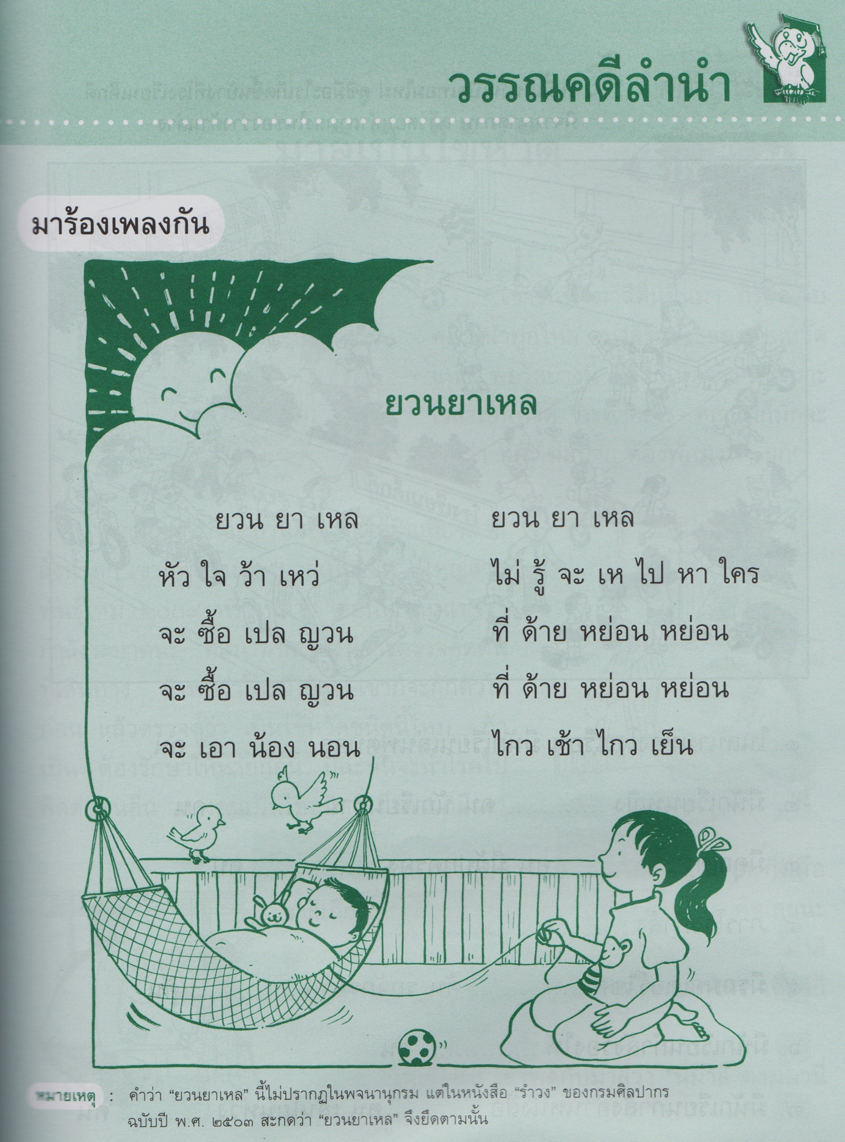

**หน่วยการเรียนรู้ที่ ๑๐ ชั่วโมงที่ ๔๖**

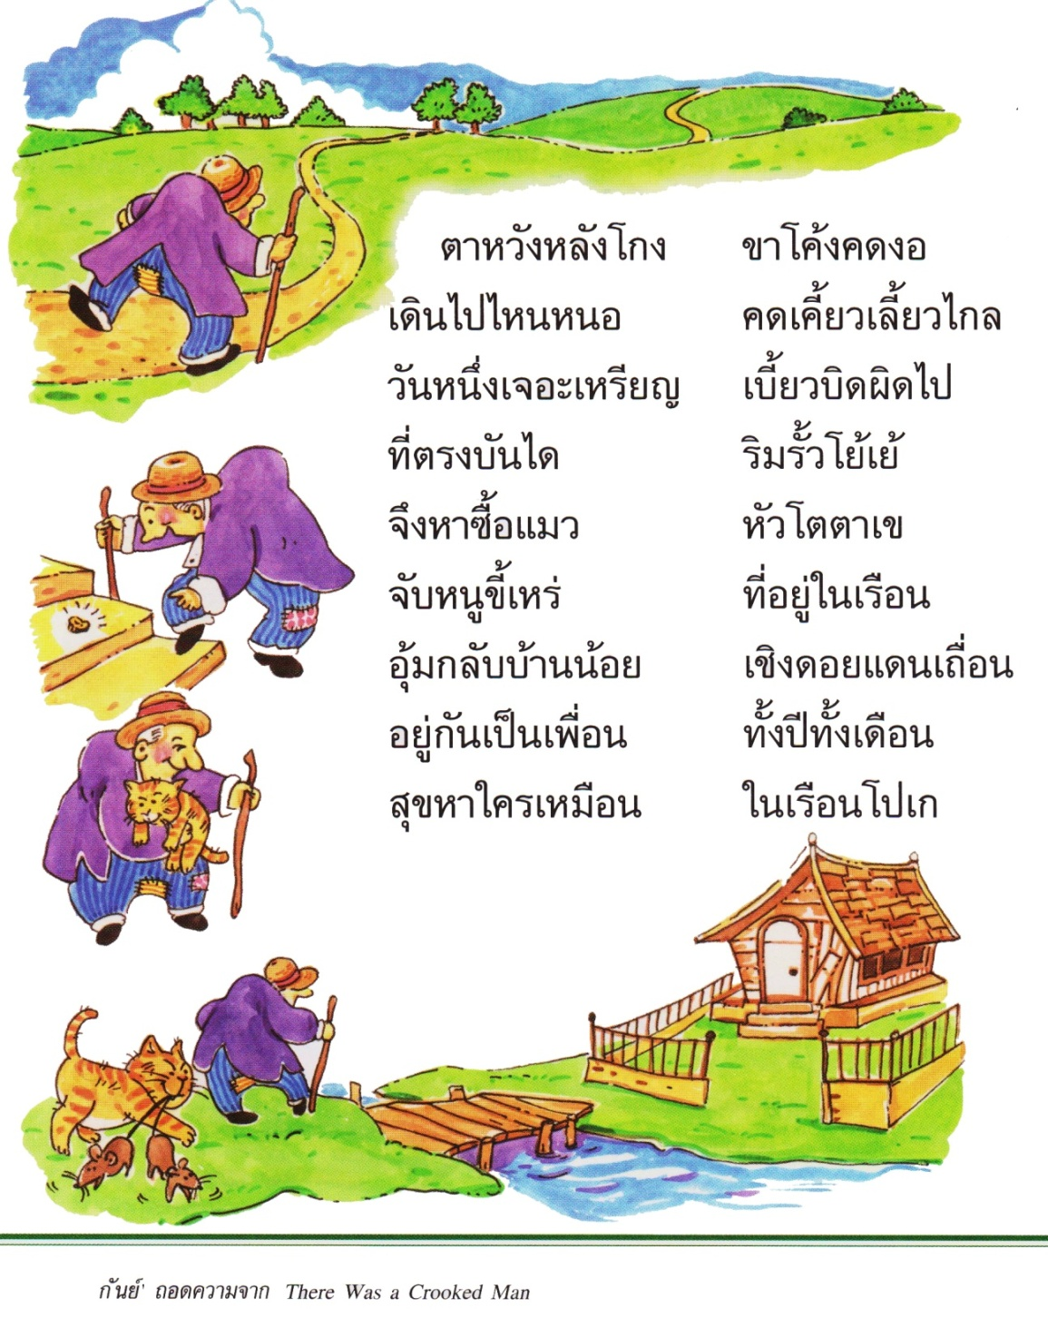

จากหนังสือไม้อ่อนย่อมดัดได้ ดั่งใจ. ธารปัญญา,2551

**คำคล้องจอง คือ** คำที่มีสระเหมือนกันและมีตัวสะกดในมาตราเดียวกัน เช่น กา – มา, บาน – พาล

**แบบฝึกเสริมทักษะ เรื่อง การอ่านบทร้อยกรอง  
หน่วยการเรียนรู้ที่ ๑๐ ชั่วโมงที่ ๔๖**\*\*\*\*\*\*\*\*\*\*\*\*\*\*\*\*\*\*\*\*\*\*\*\*\*\*\*\*\*\*\*\*\*\*\*\*\*\*\*\*\*\*\*\*\*\*\*\*\*\*\*\*\*\*\*\*\*\*\*\*\*\*\*\*\*\*\*\*\*\*\*\*\*\*\*\*\*\*\*\*\*\*\*\*\*\*\*\*\*\*\*\*\*\*\*\*\*\*\*

**คำชี้แจง** ให้นักเรียนค้นคำคล้องจองจากบทร้อยกรอง “ตาหวังหลังโกง”

**คำที่มีตัวสะกด**

...................................................................................................................................................................................................................................................................................................................................................................................................................................................................................................................................................................................................................................................................................................................................................................................................................................

**คำที่ไม่มีตัวสะกด**

........................................................................................................................................................................................................................................................................................................................................................................................................................................................................................................................................................................................................................................................................................................................................................................................................................

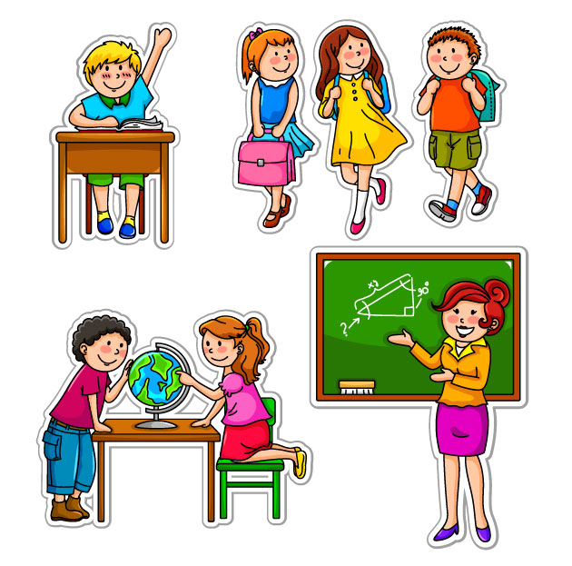

**หน่วยการเรียนรู้ที่ ๑๐ ชั่วโมงที่ ๔๗**

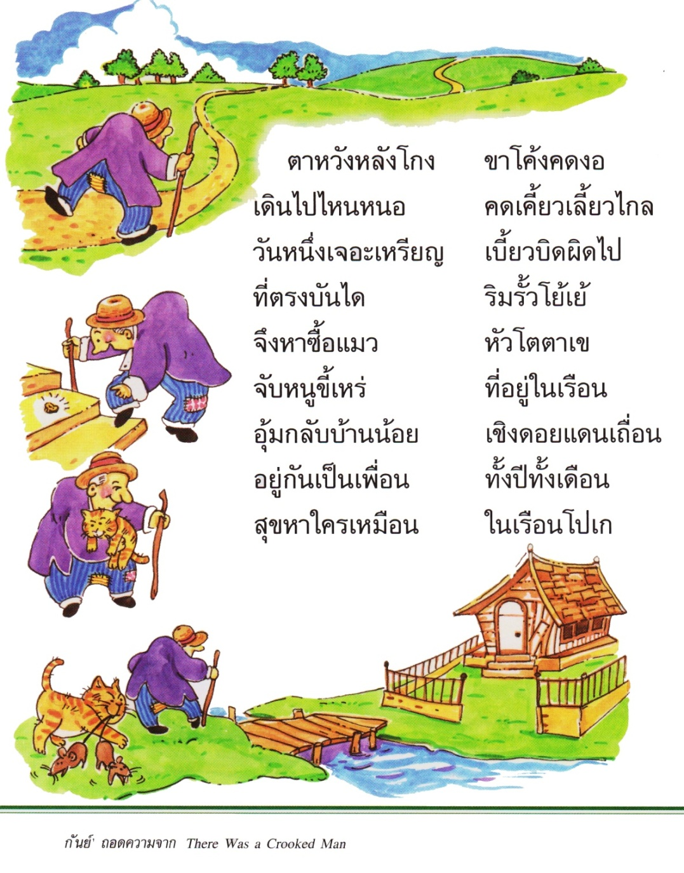

จากหนังสือไม้อ่อนย่อมดัดได้ ดั่งใจ. ธารปัญญา,2551

**แนวการสรุป ;**

**เมื่อ ห** เป็นอักษรนำ ไม่ต้องออกเสียง 2 พยางค์ เหมือนอักษรนำตัวอื่น แต่ให้ออกเสียงประสมกันสนิท เหมือนอักษรควบแท้ เช่น หนา ออกเสียง หนเป็นหนาโดยไม่ออกเสียง ห และ น แยกกัน

**แบบฝึกเสริมทักษะ เรื่อง คำอักษรนำ (ห นำ)  
หน่วยการเรียนรู้ที่ ๑๐ ชั่วโมงที่ ๔๗**\*\*\*\*\*\*\*\*\*\*\*\*\*\*\*\*\*\*\*\*\*\*\*\*\*\*\*\*\*\*\*\*\*\*\*\*\*\*\*\*\*\*\*\*\*\*\*\*\*\*\*\*\*\*\*\*\*\*\*\*\*\*\*\*\*\*\*\*\*\*\*\*\*\*\*\*\*\*\*\*\*\*\*\*\*\*\*\*\*\*\*\*\*\*\*\*\*

**คำชี้แจง** ให้นักเรียนเลือกคำที่กำหนดให้เติมลงในช่องว่างให้เป็นคำที่สมบูรณ์

**หมอน หมุด หญ้า หลอก โหล หลอ หนอง หงอก**



**ขวด_______**



**กอ______**



**ผี_______**



**เข็ม ____**



**_____ข้าง**



**ฟัน____**



**_______น้ำ**



**ผม ______**

**หน่วยการเรียนรู้ที่ ๑๐ ชั่วโมงที่ ๔๘**

|  |  |
| --- | --- |
| C:\Documents and Settings\User\Desktop\แผน200วันไทย(19มิ.ย.56)\หนู5.jpg**1** | C:\Documents and Settings\User\Desktop\แผน200วันไทย(19มิ.ย.56)\น้อยหน่า03.jpg**2** |
| C:\Documents and Settings\User\Desktop\แผน200วันไทย(19มิ.ย.56)\16หนอน.jpg**3** | **4**  C:\Documents and Settings\User\Desktop\แผน200วันไทย(19มิ.ย.56)\01หน่อไม้.jpg |
| F:\eletric08.jpg**5** | F:\หมี01.jpg**6** |
| F:\imagesCATI5AZF.jpg**7** | F:\letters-clip-art-3.gif**8** |

**แบบฝึกเสริมทักษะ เรื่อง การเขียนบรรยายภาพ   
หน่วยการเรียนรู้ที่ ๑๐ ชั่วโมงที่ ๔๘**\*\*\*\*\*\*\*\*\*\*\*\*\*\*\*\*\*\*\*\*\*\*\*\*\*\*\*\*\*\*\*\*\*\*\*\*\*\*\*\*\*\*\*\*\*\*\*\*\*\*\*\*\*\*\*\*\*\*\*\*\*\*\*\*\*\*\*\*\*\*\*\*\*\*\*\*\*\*\*\*\*\*\*\*\*\*\*\*\*\*\*\*\*\*\*\*

**คำชี้แจง** ให้นักเรียนเขียนบรรยายภาพที่กำหนดให้

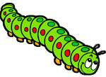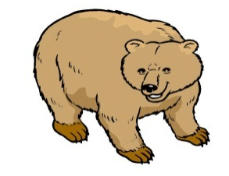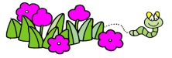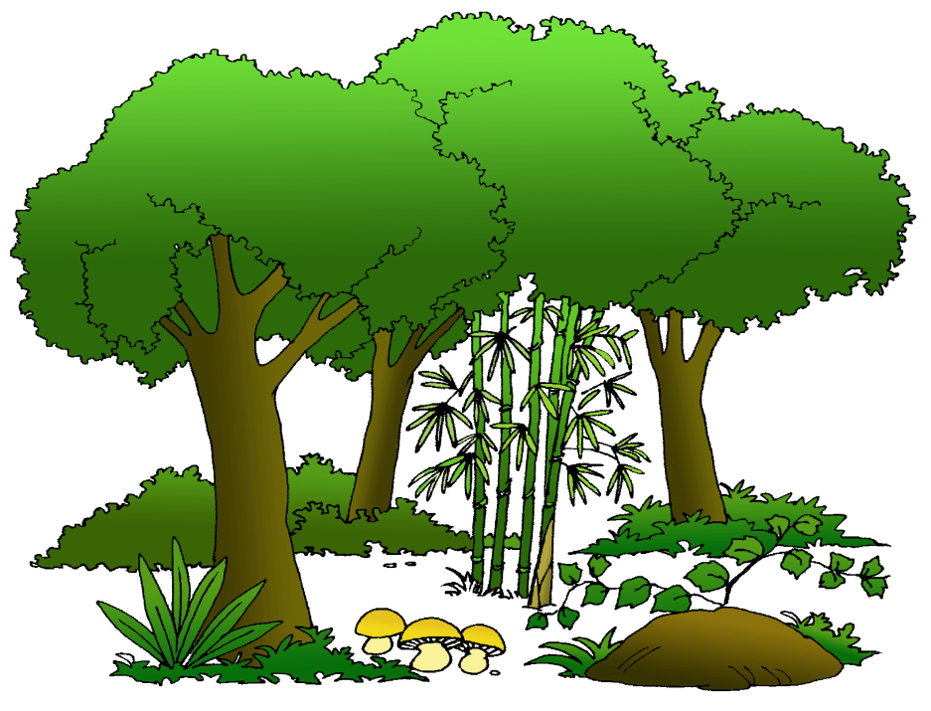

----------------------------------------------------------------------------------------------------------

----------------------------------------------------------------------------------------------------------

----------------------------------------------------------------------------------------------------------

----------------------------------------------------------------------------------------------------------

----------------------------------------------------------------------------------------------------------

----------------------------------------------------------------------------------------------------------

----------------------------------------------------------------------------------------------------------

----------------------------------------------------------------------------------------------------------

----------------------------------------------------------------------------------------------------------

----------------------------------------------------------------------------------------------------------

**หน่วยการเรียนรู้ที่ ๑๐ ชั่วโมงที่ ๔๙**

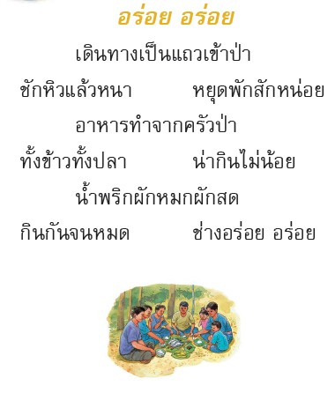

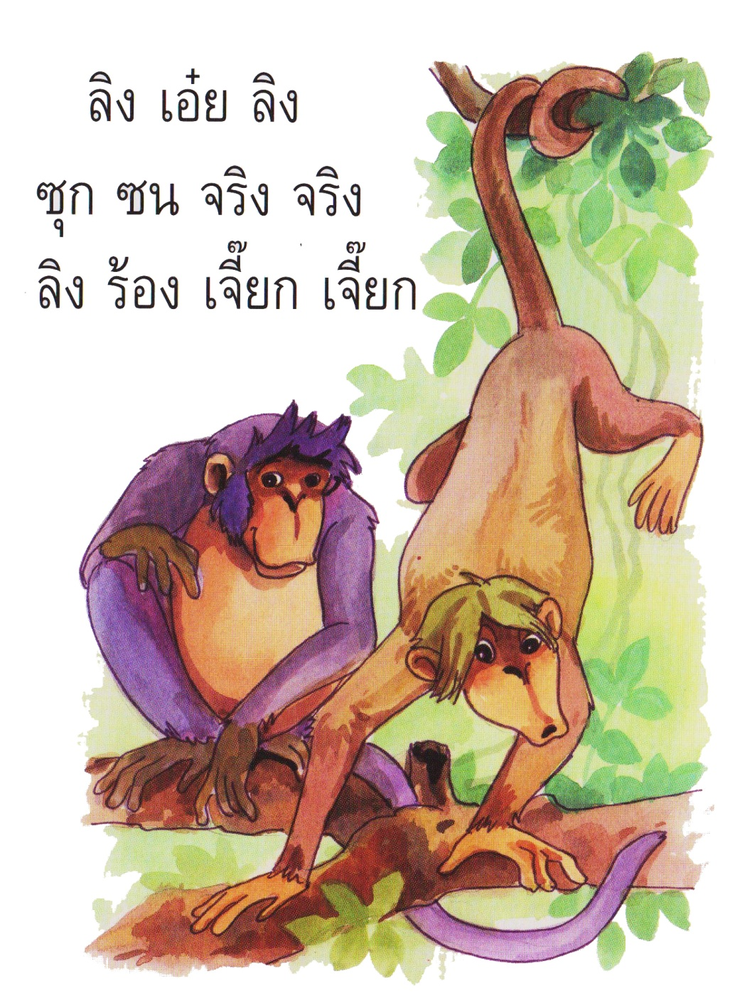**หน่วยการเรียนรู้ที่ ๑๐ ชั่วโมงที่ ๕๐**

**ใบกิจกรรม   
หน่วยการเรียนรู้ที่ ๑๐ ชั่วโมงที่ ๕๐**

***************************************************************************************************

ชื่อ........................................................................................เลขที่...................ชั้น.............................................

**คำชี้แจง**: ให้นักเรียนเขียนหรือวาดสิ่งที่มีรูปร่างกลมให้ได้มากที่สุดภายในเวลา 1 นาที

|  |  |  |
| --- | --- | --- |
|  |  |  |
|  |  |  |
|  |  |  |
|  |  |  |
|  |  |  |

**ตัวอย่างเรื่องน่าอ่าน**

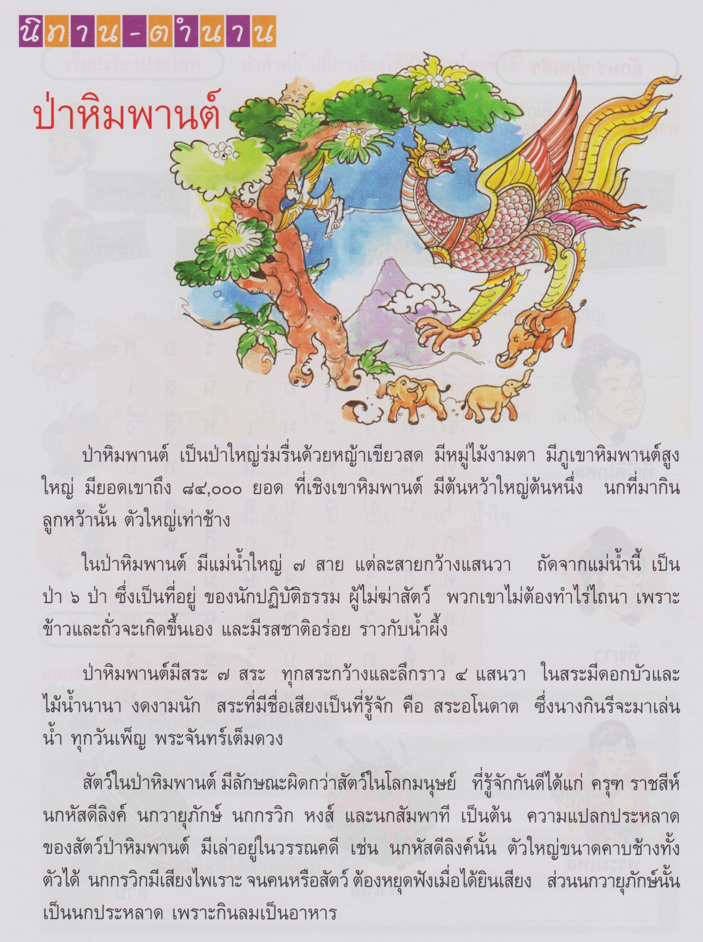

ที่มา : หนังสือภาษาพาเพลิน ป. 2 เล่ม 3

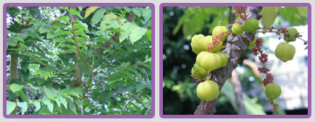**สรรพคุณ สมุนไพร  
กลุ่มยารักษาโรคผิวหนัง ผื่นคัน กลากเกลื้อน  
มะยม**

**ลักษณะทางพฤกษศาสตร์**: เป็นไม้ต้นขนาดเล็กถึงขนาดกลาง สูงประมาณ 3 – 10 เมตรลำต้นตั้งตรง แตกกิ่งก้านสาขาบริเวณปลายยอด กิ่งก้านจะเปราะและแตกง่ายเปลือกต้นขรุขระสีเทาปนน้ำตาล ใบ เป็นใบรวม มีใบย่อยออกเรียงแบบสลับกันเป็น 2 แถว แต่ละก้านมีใบย่อย 20 – 30 คู่ใบรูปขอบขนานกลมหรือค่อนข้างเป็นสี่เหลี่ยมขนมเปียกปูนปลายใบแหลมฐานใบกลมหรือมน ขอบใบเรียบ ดอก ออกเป็นช่อตามกิ่งดอกย่อยสีเหลืองอมน้ำตาลเรื่อๆ ผล เมื่ออ่อนสีเขียวเมื่อแก่เปลี่ยนเป็นสีเหลืองหรือขาวแกมเหลือง เนื้อฉ่ำน้ำ เมล็ดรูปร่างกลมแข็ง สีน้ำตาลอ่อน 1 เมล็ด

**ส่วนที่ใช้**: ใบตัวผู้ ผลตัวเมีย รากตัวผู้  
**สรรพคุณ :** ใบตัวผู้ - แก้พิษคัน แก้พิษไข้หัว เหือด หัด สุกใส ดำแดง ปรุงในยาเขียว และใช้เป็น  
อาหารได้ผลตัวเมีย – ใช้เป็นอาหารรับประทานรากตัวผู้ - แก้ไข้ แก้โรคผิวหนัง แก้ประดง แก้เม็ดผื่นคัน ขับน้ำเหลืองให้แห้ง **วิธีและปริมาณที่ใช้**: ใช้ใบตัวผู้ หรือรากตัวผู้ ต้มน้ำดื่ม

ที่มา :http://www.rspg.or.th/plants_data/herbs

**เกณฑ์การประเมิน**

**การร่วมกิจกรรม**

|  |  |  |  |
| --- | --- | --- | --- |
| รายการประเมิน | ระดับคุณภาพ | | |
| ๓ | ๒ | ๑ |
| ๑. ความตั้งใจ | มีความกระตือรือร้น  ในการเรียน ไม่รีรอ  ตั้งใจเรียน ตั้งใจฝึก  รีบตอบคำถาม ซักถาม  เมื่อสงสัย | มีความกระตือรือร้น  ในการเรียน ตั้งใจเรียน ตั้งใจฝึกไม่กล้าซักถาม รีรอในการตอบคำถาม | ขาดความกระตือรือร้น  ในการเรียน ไม่ตั้งใจฝึก  ไม่กล้าซักถาม ไม่ตอบคำถาม |
| ๒. ความรับผิดชอบ | รับผิดชอบงานที่ได้รับมอบหมายดี ส่งงานทันเวลาทุกครั้ง | รับผิดชอบงานที่ได้รับมอบหมาย ส่งงานไม่ตรงเวลา แก้ไขงานเสร็จ  หลังชั่วโมงเรียน | ขาดความรับผิดชอบ  ทำงานไม่เสร็จและ  ส่งงานไม่ทันเวลา แก้ไขงานของตนเองไม่ได้ |
| ๓. การให้ความร่วมมือ | ให้ความร่วมมือ  ในการเรียนอย่างเต็มความสามารถตลอดเวลา | ให้ความร่วมมือแต่ไม่ต่อเนื่อง ต้องคอยตักเตือนบ้าง | ให้ความร่วมมือ  ในการเรียนเมื่อถูกตักเตือน |
| ๔. การให้ความช่วยเหลือเพื่อน | ให้ความช่วยเหลือเพื่อนทั้งในและนอกกลุ่มที่ขอความช่วยเหลือ | ให้ความช่วยเหลือเพื่อนเฉพาะกลุ่มตนเองหรือคนที่ชอบใจเท่านั้น | ไม่ให้ความช่วยเหลือเพื่อน ทำงานลำพัง  คนเดียว |

**การพูด**

|  |  |  |  |
| --- | --- | --- | --- |
| รายการประเมิน | ระดับคุณภาพ | | |
| ๓ | ๒ | ๑ |
| ๑. พูดตรงประเด็น | พูดตรงประเด็น เรียงลำดับเรื่องราวได้เป็นลำดับ ไม่วกวน | พูดตรงประเด็น เรียงลำดับเรื่องราวไม่เรียงลำดับเหตุการณ์บ้างแต่ทำให้เข้าใจเรื่องราวได้ | พูดออกนอกประเด็น เรียงลำดับเรื่องราววกวน  เข้าใจยาก |
| ๒. พูดมีเหตุผล | ให้เหตุผลในการพูดได้เหมาะสม หรือยกตัวอย่างได้น่าเชื่อถือ | ให้เหตุผลในการพูดได้บ้าง หรือยกตัวอย่างได้แต่ยังไม่เพียงพอในการให้เหตุผลนั้น | ให้เหตุผลในการพูดได้น้อยหรือยกตัวอย่างได้ไม่น่าเชื่อถือ |
| ๓. ความคล่องแคล่ว | พูดได้คล่องแคล่วหากพูดพลาดสามารถแก้ไขการพูดให้ถูกต้องได้รวดเร็ว | พูดติดขัดบ้าง แต่สามารถแก้ไขการพูดให้ถูกต้องได้เร็ว | พูดผิดบ่อยๆ แก้ไขให้ถูกต้องได้ช้า ต้องให้ผู้อื่นบอก |
| ๔. บุคลิกท่าทาง | ท่าทางในการพูดมีความมั่นใจ แสดงท่าทางประกอบการพูดได้ดี สื่อความได้ | ท่าทางในการพูดแสดงความไม่มั่นใจอยู่บ้าง แสดงท่าทางประกอบการพูดน้อย | ท่าทางในการพูดขาดความมั่นใจ ต้องคอยหาคนช่วยอยู่เสมอ ไม่แสดงท่าทางประกอบการพูด |

**การอ่าน**

|  |  |  |  |
| --- | --- | --- | --- |
| รายการประเมิน | ระดับคุณภาพ | | |
| ๓ | ๒ | ๑ |
| ๑. อักขระถูกต้อง | อ่านออกเสียงถูกต้อง ชัดเจนร้อยละ 90 ของคำทั้งหมดขึ้นไป | อ่านออกเสียงถูกต้อง ชัดเจนมากว่าร้อยละ 60 น้อยกว่าร้อยละ 90 ของคำทั้งหมดขึ้นไป | อ่านออกเสียงถูกต้อง ชัดเจนน้อยว่าร้อยละ 60 ของคำทั้งหมด |
| ๒. เว้นวรรคตอนถูกต้อง | อ่านเว้นวรรคตอนถูกต้อง ร้อยละ 90 ของคำทั้งหมดขึ้นไป | อ่านเว้นวรรคตอนถูกต้อง มากว่าร้อยละ 60 น้อยกว่าร้อยละ 90 ของคำทั้งหมดขึ้นไป | อ่านเว้นวรรคตอนถูกต้อง น้อยว่าร้อยละ 60 ของคำทั้งหมด |
| ๓. ความคล่องแคล่ว | อ่านได้คล่องแคล่วหากอ่านพลาดสามารถแก้ไขการอ่านให้ถูกต้องได้รวดเร็ว | อ่านติดบางคำ แต่สามารถแก้ไขให้ถูกต้องได้เร็ว | อ่านติดบ่อยๆ แก้ไขให้ถูกต้องได้ช้า ต้องให้ผู้อื่นบอก |

**การเขียน**

|  |  |  |  |
| --- | --- | --- | --- |
| รายการประเมิน | ระดับคุณภาพ | | |
| ๓ | ๒ | ๑ |
| ๑. สะกดคำถูกต้อง | เขียนสะกดคำได้ถูกต้องร้อยละ 90 ของคำทั้งหมดขึ้นไป | เขียนสะกดคำได้ถูกต้อง มากว่าร้อยละ 60 น้อยกว่าร้อยละ 90 ของคำทั้งหมดขึ้นไป | เขียนสะกดคำได้ถูกต้อง น้อยว่าร้อยละ 60 ของคำทั้งหมดขึ้นไป |
| ๒. ความสะอาดเป็นระเบียบ | เขียนสม่ำเสมอ เป็นระเบียบสะอาด มีการแก้ไขคำผิดทำได้สะอาด | เขียนไม่สม่ำเสมอ แต่เป็นระเบียบสะอาด มีการแก้ไขคำผิดไม่สะอาดบ้าง | เขียนไม่สม่ำเสมอ มีรอยแก้ไขคำผิดไม่สะอาด |
| ๓. ตรงประเด็น | เขียนสื่อสารได้ตรงประเด็น มีใจความสำคัญสอดคล้องกับหัวข้อที่เขียน | เขียนสื่อสารได้ตรงประเด็น ใจความสำคัญไม่ครบตามหัวข้อที่เขียนแต่ยังสื่อสารในประเด็นได้ | เขียนเนื้อหาส่วนใหญ่ไม่ตรงประเด็น |

**การทำงานกลุ่ม**

|  |  |  |  |
| --- | --- | --- | --- |
| รายการประเมิน | ระดับคุณภาพ | | |
| ๓ | ๒ | ๑ |
| ๑. การให้ความร่วมมือ | ให้ความร่วมมือ  ในการเรียนอย่างเต็มความสามารถตลอดเวลา | ให้ความร่วมมือแต่ไม่ต่อเนื่องตลอดเวลา | ไม่ให้ความร่วมมือ  ในการเรียน |
| ๒. ความรับผิดชอบ | รับผิดชอบงานที่ได้รับมอบหมายดี ส่งงานทันเวลาทุกครั้ง | รับผิดชอบงานที่ได้รับมอบหมาย ส่งงานไม่ตรงเวลา แก้ไขงานเสร็จ  หลังชั่วโมงเรียน | ขาดความรับผิดชอบ  ทำงานไม่เสร็จและ  ส่งงานไม่ทันเวลา แก้ไขงานของตนเองไม่ได้ |
| ๓. การช่วยเหลือเพื่อนในกลุ่ม | ให้ความช่วยเหลือเพื่อนทั้งในและนอกกลุ่มที่ขอความช่วยเหลือ | ให้ความช่วยเหลือเพื่อนเฉพาะกลุ่มตนเองหรือคนที่ชอบใจเท่านั้น | ไม่ให้ความช่วยเหลือเพื่อน ทำงานลำพัง  คนเดียว |
| ๔. การแสดงความคิดเห็น | กล้าแสดงความคิดเห็น  มีเหตุผลและมีมารยาท  ในการนำเสนอ  ความคิดเห็น | กล้าแสดงความคิดเห็น แต่บางครั้งขาดเหตุผล | ไม่เสนอความคิดเห็น  ของตนเอง |
| ๕. การรับฟังความคิดเห็น | รับฟังและยอมรับ  ความคิดเห็นของคน  ส่วนใหญ่ให้ความร่วมมือและปฏิบัติตามเสียง  ส่วนใหญ่ | รับฟังและยอมรับ  ความคิดเห็นของคน  ส่วนใหญ่แต่บางครั้งที่  ไม่พอใจก็แสดงออก  โดยการไม่ปฏิบัติตาม | ไม่ยอมรับความคิดเห็นของเพื่อน ไม่พอใจเมื่อความคิดเห็นของตนไม่เป็นที่ยอมรับ |

**มารยาทในการฟัง**

|  |  |  |  |
| --- | --- | --- | --- |
| รายการประเมิน | ระดับคุณภาพ | | |
| ๓ | ๒ | ๑ |
| ๑. บุคลิกภาพ | ตั้งใจฟังด้วยอาการสงบ ไม่พูดคุยกันขณะฟัง | ตั้งใจฟังด้วยอาการสงบ พูดคุยกับเพื่อนบางครั้ง | ไม่ตั้งใจฟัง เดินไปมาบ่อยครั้ง พูดคุยกับเพื่อนข้างเคียงขณะฟัง |
| ๒. การให้กำลังใจผู้พูด | มองหน้าผู้พูดและให้ความสนใจ ปรบมือให้กำลังใจเมื่อชื่นชอบ | มองหน้าผู้พูด ละความสนใจบางครั้ง ปรบมือให้กำลังใจเมื่อชื่นชอบ | ไม่มองหน้าผู้พูด ปรบมือตามเพื่อน ไม่เหมาะสมตามโอกาสอันควร |
| ๓. การซักถาม | ยกมือถามเมื่อผู้พูดเปิดโอกาสให้ถาม ไม่ส่งเสียงรบกวน | ยกมือถามเมื่อผู้พูดเปิดโอกาสให้ถาม มีเสียงรบกวนบางครั้ง | ไม่สนใจถาม ไม่ยกมือเวลาถาม ส่งเสียงรบกวนอยู่บ่อยๆ |

**มารยาทในการพูด**

|  |  |  |  |
| --- | --- | --- | --- |
| รายการประเมิน | ระดับคุณภาพ | | |
| ๓ | ๒ | ๑ |
| ๑. บุคลิกภาพ | หน้าตายิ้มแย้มแจ่มใส  ยืนตรง สง่างาม มั่นใจในการพูด ใช้ท่าทางประกอบการพูดได้เหมาะสม | หน้าตาแจ่มใส  ยืนตรง มั่นใจในการพูดใช้ท่าทางประกอบการพูดน้อย | หน้าตาไม่แจ่มใส  ยืนไม่สง่างาม ขาดความมั่นใจ ไม่ใช้ท่าทางประกอบการพูด |
| ๒. การใช้สำนวนภาษา | ใช้ภาษาสุภาพ วาจาไพเราะ น้ำเสียงนุ่มนวล พูดตามลำดับเหตุการณ์ ไม่วกวน ใช้สำนวนภาษาน่าฟัง | ใช้ภาษาสุภาพ วาจาไพเราะ มีน้ำเสียงเหมาะสม พูดวกวนบ้าง ใช้สำนวนภาษาประกอบการพูดได้บ้าง | ใช้ภาษาสื่อสารได้ พูดวกวน เลือกใช้สำนวนภาษาไม่เหมาะสม |
| ๓. การเปิดโอกาสให้ซักถามและการรับฟังข้อคิดเห็น | เปิดโอกาสให้ผู้อื่นซักถามเมื่อพูดจบ ยอมรับฟังความคิดเห็นของผู้อื่น และพูดแสดงความคิดเห็นอย่างสุภาพ | เปิดโอกาสให้ผู้อื่นซักถามเมื่อพูดจบ บางครั้งพูดแทรกเมื่อผู้อื่นแสดงความคิดเห็น | ไม่เปิดโอกาสให้ผู้อื่นซักถาม พูดแทรกหรือค้านทันทีที่เพื่อนเสนอความคิดเห็น |